** 二年级语文上册期末教学质量检测试卷**

**(时间：80分钟 满分：100分)**

|  |  |  |  |  |  |  |  |  |  |  |  |
| --- | --- | --- | --- | --- | --- | --- | --- | --- | --- | --- | --- |
| **题号** | **一** | **二** | **三** | **四** | **五** | **六** | **七** | **八** | **九** | **十** | **总分** |
| **得分** |  |  |  |  |  |  |  |  |  |  |  |

学科网(www.zxxk.com)--教育资源门户，提供试卷、教案、课件、论文、素材及各类教学资源下载，还有大量而丰富的教学相关资讯！

一、把下面的字和读音用线连起来。（5分）

dū xìnɡ tái chèn fù wén téng sài fēng huī

抬 复 纹 藤 都 幸 恢 趁 赛 蜂

二、给加点的字选择正确读音。（5分）

1.难（nán nàn）道天只有井口那么大吗？

2.寒号（hào háo）鸟把崖缝当（dānɡ dànɡ）作窝。

3.好（hǎo hào）客的主人盛（chénɡ shènɡ）来清水给客人喝。

三、读拼音，把词语规范地写在田字格里。（16分）

yāng miáo gù shi tóng zhì chàng gēfigure

jiāng lái ɡuǒ rán nán wànɡ péng you

figure

四、照样子，写字组词。（9分）  
 例：白 柏 （柏树）少 （ ）苗 （ ）方 （ ）

例：郊 交 （交通）惊 （ ）似 （ ）拼 （ ）

例：岭 铃 （铃声）披 （ ）棵 （ ）渴 （ ）

五、比一比，组词语。（8分）

喝（ ） 披（ ） 治（ ） 哄（ ）

渴（ ） 坡（ ） 始（ ） 洪（ ）

六、给下面的句子加上恰当的形容词，使它变得更生动。（6分）

1.（ ）的雾躲到了城市的上空。

2.（ ）的小黑猫在路上（ ）地散步。

3.兔妈妈（ ）地说：“谢谢大家来救火！

4.（ ）的雪孩子救了小白兔，变成了（ ）的水汽。

七、判断题。（正确的打“√”，错误的打“×”）（4分）

1.《雪孩子》中是兔妈妈救了小白兔。（ ）

2.《狐假虎威》中狐狸借着老虎的威风把百兽吓跑了。（ ）

3.大禹采用疏导的办法治水，经过了十三年，洪水终于退了。

（ ）

4.“遥知不是雪，为有暗香来”是唐代诗人李白写的《梅花》中的诗句。（ ）

八、句子天地。（12分）

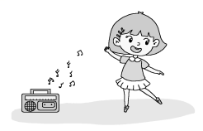1.我会看图写句子。（4分）

（1） 一边 一边 。

（2） 的大哥哥坐在沙发上 地看书。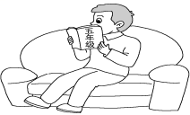

2.读句子，填一填。（8分）

（1）我的家乡“ 皆图画， 不文章”，真是个迷人的地方！

（2）走近梅园，我想起了王安石的诗句：“遥知 ，

。”

（3）“ ，疑是银河 ”写出了庐山瀑布的壮观。

（4）期末考试中我考了全班第一名，爸爸鼓励我：“欲穷 ，

。”

九、现代文阅读。（共20分）

（一）坐井观天（10分）

青蛙坐在井里。小鸟飞来,落在井沿上。

青蛙问小鸟:“你从哪儿来呀?”

小鸟回答说:“我从天上来,飞了一百多里,口渴了,下来找点儿水喝。”

1.短文共有 个自然段,其中第1自然段说了青蛙和小鸟所在的地方不同,青蛙在 ,小鸟在 。(1+2+2=5分)

2.猜字谜,再在括号里填上相应的字。(3分)

(1)(　 　)水要用口,左边口字旁。

(2)口(　 　)要(　 　)水,左边三点水。

3.按课文填空。小鸟从 来，飞了 里。（2分）

（二）好心的小雪人（10分）

在天寒地冻的冬天，路边站着一个小雪人。

她有两只桂（zhù ɡuì）圆做的yǎn jinɡ（ ），一根胡萝卜做的长鼻子，还有一顶咖（kā）啡色的绒帽，模样儿真惹（rě）人喜欢！

一只小松鼠来了。雪地里找不到一点儿吃的东西，小松鼠很饿（è nè）很饿。

小雪人把做眼睛的桂圆给了小松鼠。小松鼠吃下桂圆，肚子不饿了。

“xiè xie（ ）你，小雪人，你真好！”小松鼠一蹦一蹦地走了。

一只小白兔来了。雪地里找不到一点儿吃的东西，小白兔很饿很饿。

小雪人把做鼻子的胡萝卜给了小白兔。小白兔吃下胡萝卜，肚子不饿了。

“谢谢你，小雪人，你真好！”小白兔一跳一跳地走了。

1.这篇文章一共有（ ）个自然段。（2分）

2.在文中拼音旁的括号里填写相应的词语。（2分）

3.给加点的字选择正确的读音，并打“√”。（2分）

4.找出描写小雪人样子的句子，并用“ ”画出来。（2分）

5.小雪人把做眼睛的 给了小松鼠，把做鼻子的胡萝卜给了 。（2分）

十、看图写话。（15分）

图上画了哪些人？天气怎样？小女孩做了什么？她们之间说了些什么？请用一段话写下来吧！

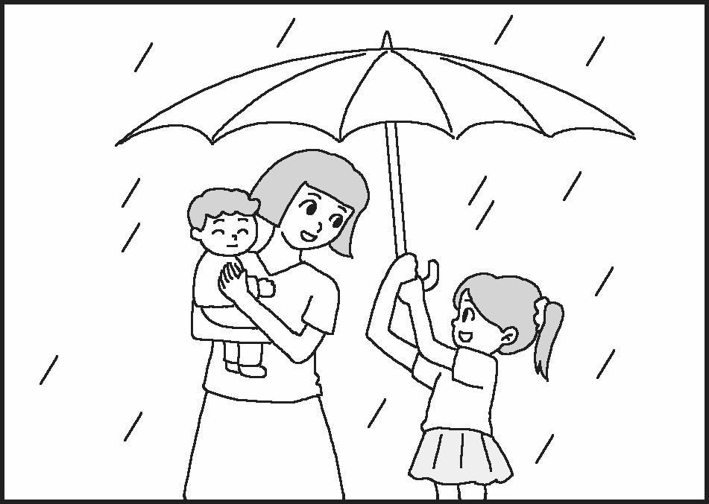

|  |  |  |  |  |  |  |  |  |  |  |  |  |  |  |  |  |  |  |  |
| --- | --- | --- | --- | --- | --- | --- | --- | --- | --- | --- | --- | --- | --- | --- | --- | --- | --- | --- | --- |
|  | | | | | | | | | | | | | | | | | | | |
|  |  |  |  |  |  |  |  |  |  |  |  |  |  |  |  |  |  |  |  |
|  | | | | | | | | | | | | | | | | | | | |
|  |  |  |  |  |  |  |  |  |  |  |  |  |  |  |  |  |  |  |  |
|  | | | | | | | | | | | | | | | | | | | |
|  |  |  |  |  |  |  |  |  |  |  |  |  |  |  |  |  |  |  |  |
|  | | | | | | | | | | | | | | | | | | | |
|  |  |  |  |  |  |  |  |  |  |  |  |  |  |  |  |  |  |  |  |
|  | | | | | | | | | | | | | | | | | | | |
|  |  |  |  |  |  |  |  |  |  |  |  |  |  |  |  |  |  |  |  |
| **100** | | | | | | | | | | | | | | | | | | | |
|  |  |  |  |  |  |  |  |  |  |  |  |  |  |  |  |  |  |  |  |
|  | | | | | | | | | | | | | | | | | | | |
|  |  |  |  |  |  |  |  |  |  |  |  |  |  |  |  |  |  |  |  |
|  | | | | | | | | | | | | | | | | | | | |
|  |  |  |  |  |  |  |  |  |  |  |  |  |  |  |  |  |  |  |  |
|  | | | | | | | | | | | | | | | | | | | |
|  |  |  |  |  |  |  |  |  |  |  |  |  |  |  |  |  |  |  |  |
|  | | | | | | | | | | | | | | | | | | | |
|  |  |  |  |  |  |  |  |  |  |  |  |  |  |  |  |  |  |  |  |
| **200** | | | | | | | | | | | | | | | | | | | |
|  |  |  |  |  |  |  |  |  |  |  |  |  |  |  |  |  |  |  |  |
|  | | | | | | | | | | | | | | | | | | | |
|  |  |  |  |  |  |  |  |  |  |  |  |  |  |  |  |  |  |  |  |
|  | | | | | | | | | | | | | | | | | | | |
|  |  |  |  |  |  |  |  |  |  |  |  |  |  |  |  |  |  |  |  |
|  | | | | | | | | | | | | | | | | | | | |

**【参考答案】**

1. dū—都 xìnɡ—幸 tái—抬 chèn—趁 fù—复

wén—纹 téng—藤 sài—赛 fēng—蜂 huī—恢

二、1.nán háo dànɡ 3. hào chénɡ

三、秧苗 故事 同志 唱歌 将来 果然 难忘 朋友

四、吵(吵闹) 猫(熊猫) 房(房子)

京(北京) 以(以为) 并(并且)

被(棉被) 课(上课) 喝(喝水)

五、喝水 口渴 披风 山坡 治水 开始 哄人 洪水

六、1.淘气又顽皮 2.可爱 悠闲 3.激动 4.善良 很轻很轻

七、1.× 2.√ 3.√ 4.×

八、 1.（1）我 跳舞 唱歌 （2）五年级 认真

2.（1）有山 无水 （2）不是雪 为有暗香来

（3）飞流直下三千尺 落九天 （4）千里目 更上一层楼

九、（一）1.3　井里　井沿上2.(1)喝　(2)渴　喝3.天上 一百多

（二）1.8 2.眼睛 谢谢 3.ɡuì√ è√

4.她有两只桂圆做的眼睛……模样儿真惹人喜欢！

5.桂圆 小白兔

十、看图写话。（略）